**УПОЛНОМОЧЕННЫЙ**

**ПО ПРАВАМ ЧЕЛОВЕКА В ЧУКОТСКОМ АВТОНОМНОМ ОКРУГЕ**

**689000**

**г. Анадырь,**

**ул. Беринга, д.20**

**тел.(42722)6-90-96**

**НОВОСТЬ**

|  |
| --- |
|  |

**11.02.2018 Интернет-сайт Правительства**

**«Крайний Север»**

**Радио «Пурга»**

**ГТРК «Чукотка»**

|  |  |  |
| --- | --- | --- |
|  |  |  |

**Уполномоченный по правам человека в Чукотском автономном округе провёл личный приём граждан**

|  |  |  |
| --- | --- | --- |
| **C:\Users\A.Zhukova\Desktop\IMG_6653.JPG** |  | **C:\Users\A.Zhukova\Desktop\Новая папка\IMG_6654.JPG** |

11 февраля **2018 года** состоялся личный приём граждан Уполномоченным по правам человека в Чукотском автономном округе Анастасией Жуковой в ходе рабочего визита в Провиденский городской округ. Граждане обращались с вопросами о нарушении прав при рассмотрении административного производства, вопросов о назначении льготной пенсии, обеспечении жильём, заявителям даны разъяснения по вопросам социального обеспечения.

Принятые на приёме обращения взяты на контроль Уполномоченным.

Уполномоченным также был проведен ряд встреч с трудовыми коллективами и общественными объединениями, в ходе которых жители поселка Провидения озвучили проблемы соблюдения трудового законодательства, лекарственного обеспечения, качества и доступности медицинского обслуживания населения. Также были обозначены вопросы регулирования частоты авиарейсов в окружной центр, правомерности действий торговых предприятий при осуществлении ценовой политики, качества их торговой продукции, законности взимания коммунальных платежей при отсутствии услуг по содержанию жилых помещений, а также просьбы об оказании юридической помощи.

Всем гражданам были даны соответствующие разъяснения и правовые консультации, письменные заявления приняты к рассмотрению.

|  |  |  |
| --- | --- | --- |
| **C:\Users\A.Zhukova\Desktop\Новая папка\IMG_6644.JPG** |  | **C:\Users\A.Zhukova\AppData\Local\Temp\Temp1_фото провидения парк берингия.zip\IMG_3540.jpg** |

**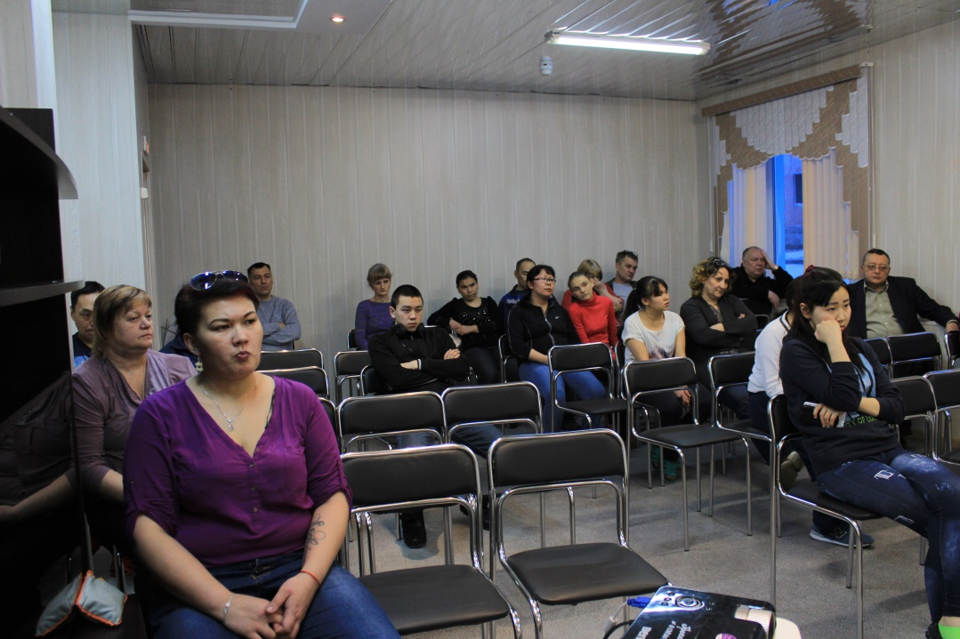**

Уполномоченный по правам

человека в Чукотском автономном округе А.Г. Жукова